„Growing together“
SWISS KRONO GROUP auf der DOMOTEX 2014

Wie vielfältig Laminat heute sein kann und dass sich immer wieder neue, faszinierende Dekore entwickeln lassen, beweist die SWISS KRONO GROUP eindrucksvoll auf der Domotex vom 11. bis 14 Januar 2014 in Hannover. Der 550 Quadratmeter große Gemeinschaftsstand (C23 in Halle 9) ist eine moderne Plattform für die Auftritte von KRONOTEX aus Heiligengrabe in Deutschland, KRONOSWISS aus dem schweizerischen Menznau, dem polnischen Werk KRONOPOL und dem russischen Unternehmen KRONOSTAR. „Unser Motto zur Domotex lautet ‚Growing together‘. Als gewachsenes, heute global agierendes Familienunternehmen freuen wir uns auf die unmittelbaren Reaktionen des internationalen Fachpublikums auf unsere Produkthighlights für die kommende Saison“, sagt Maciej Karnicki, CEO der SWISS KRONO GROUP.

KRONOTEX: Eiche und Bergfichte, Metallic-Effekte und Fliesenoptik
KRONOTEX, das Unternehmen am deutschen Standort in Heiligengrabe, hat die Kollektion Mammut erstmals mit einem Bergfichte-Dekor ergänzt und mit einer beeindruckenden Synchronstruktur versehen.
Die Eiche ist und bleibt eines der beliebtesten Dekore. KRONOTEX zeigt, dass die Vielfalt der Dekorvarianten längst noch nicht erschöpft ist. Harbour Oak Dekore sind deshalb in mehreren Kollektionen vertreten. Ein außergewöhnlich attraktives Farbspiel und eine im höchsten Maße authentische Synchronstruktur machen Harbour Oak zu einem optischen und haptischen Erlebnis.
Vier einzigartige Uni-Dekore mit Metallic-Effekt erweitern die Kollektion Glamour. Für die schimmernden Reflexe werden die Dekore in den Farben Petrol, Gold, Silver und Titan mit Perlmutt-Pigmenten versehen.
Die Kollektion Mega bereichern vier neue Dekore, die den Trend zur Fliesenoptik aufgreifen. Die Paneele wirken wie echte Keramikfliesen, die mit einem Holzdesign versehen sind.
Die Laufzeit der Kollektionen beträgt ab dieser Saison zwei Jahre.

KRONOSWISS: Swiss Floor 2014 und Grand Selection mit App
Bei dem schweizerischen Unternehmen steht die Fußbodenlinie Grand Selection mit acht Eiche- und fünf Nussbaumdekoren im Mittelpunkt. Mit der dazugehörigen App stellt KRONOSWISS Händlern, Planern, Handwerkern und Endverbrauchern eine interaktive App zur Verfügung, welche die Beratung und Auswahl erleichtert. Im Handumdrehen lässt sich mit dieser App ein Raum fotografieren und darin die Böden der Grand Selection digital verlegen. So kann man sich schon vorab ein Bild davon machen, wie der Boden in den eigenen vier Wänden wirkt.
Ein weiteres Highlight ist die neue Fußbodenkollektion Swiss Floor 2014 mit 120 vielseitigen Dekoren inklusive der Klassiker Swiss-Noblesse und Swiss-SyncChrome. Die Kollektion wurde um eine neue 10mm-Linie erweitert: Die elegante, trendige Linie Swiss-LifeStyle. Eigens für diese wurde die neue Synchronstruktur CF – eine feinporige, synchrone Eichen-Struktur, die neue Maßstäbe setzt – ins Programm aufgenommen.

KRONOPOL: Kollektion für die Sinne und innovative 3D-Dekore
Das polnische Unternehmen tritt mit Neuauflagen der Kollektionen Kronopol Laminate Flooring und Kronopol Platinum Flooring auf. Zum ersten Mal ist eine komplette Aurum Kollektion auf einer Messe zu sehen. Die fünf Linien der Aurum Kollektion – Sound, Aroma, Vision, Sensual und Taste – zielen auf unsere Sinneswahrnehmungen ab und versprechen durch anspruchsvolle Designs und außergewöhnlicher 3D Oberflächenstruktur ein ganz besonderes Raumgefühl.

KRONOSTAR: Synchro-Tec und SymBio
Sowohl von russischen als auch von Exportkunden sehnlich erwartet: KRONOSTAR präsentiert mit Synchro-Tec erstmals eine eigene Kollektion mit Synchronpore (Registered Emboss). Die sechs Eichen-Dekore mit Landhaus-charakter sind optisch und haptisch kaum noch von Echtholz zu unterscheiden.
Mit SymBio stellt KRONOSTAR eine weitere neue Kollektion mit sechs exklusiven Eichen-Dekoren vor. Stilvolle Farbverläufe und die raffinierte, holztypische Oberflächenprägung (Matrix) verschmelzen miteinander, erreichen eine naturgetreue Wirkung und verkörpern somit auch die Symbiose von Natur und Technologie.

Der Messestand der SWISS KRONO GROUP
In den Hallen 8 und 9 dreht sich alles um Parkett, Holz- und Laminatfußböden. „Inspired by Nature“ heißt dieser Ausstellungsbereich, in dem auch der markant KRONO-rote Messestand der SWISS KRONO GROUP seinen Platz hat. Unter dem Motto „Growing together“ demonstriert die Unternehmensgruppe trotz der räumlichen Distanz zwischen den zehn Standorten – verteilt in sieben Ländern auf drei Kontinenten – eine starke, gemeinsame Basis. „Ob Russland oder Polen, Deutschland oder die Schweiz, Frankreich oder die USA – Uns verbindet die Begeisterung, passend zu immer wieder neuen Einrichtungstrends attraktive Laminatböden mit überraschenden Dekoren und innovativen Oberflächen zu designen und zu produzieren. So tragen wir dazu bei, individuelle Räume mit dem gewünschten Ambiente zu kreieren, in denen sich die Menschen wohlfühlen“, erläutert Maciej Karnicki.

Besuchen Sie uns auf der Domotex 11.-14.01.2014: Halle 9/Stand C23

Bildmaterial
Das Bildmaterial steht in druckfähiger Auflösung zum Download zur Verfügung und kann in redaktionellem Umfeld honorarfrei mit dem Bildnachweis „SWISS KRONO GROUP“ verwendet werden: https://www.dropbox.com/sh/71zpt2pfp9x7428/UbSi3L1WHE
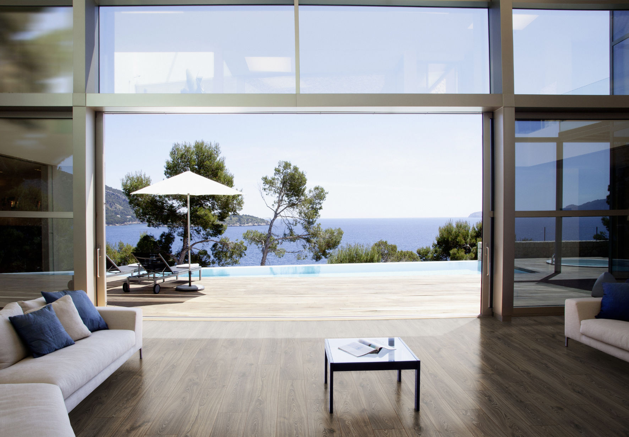 KRONOTEX Robusto Rip Oak (D 3075)

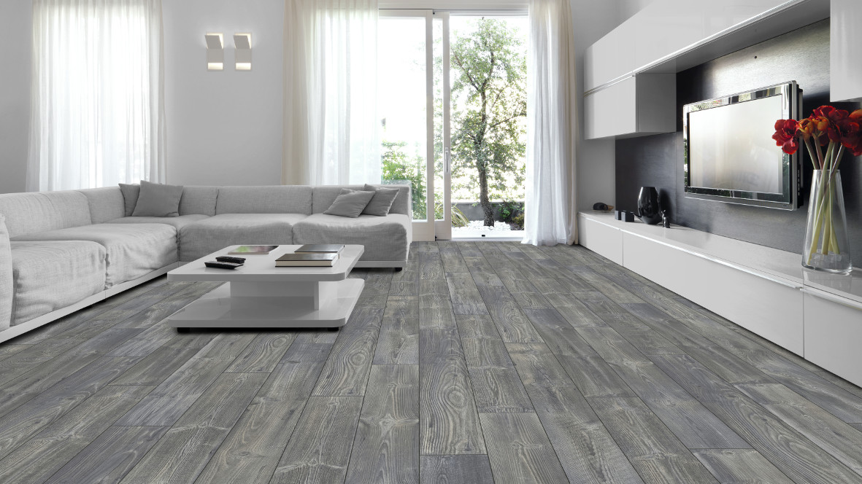 KRONOTEX Mammut Bergfichte (D 3577)

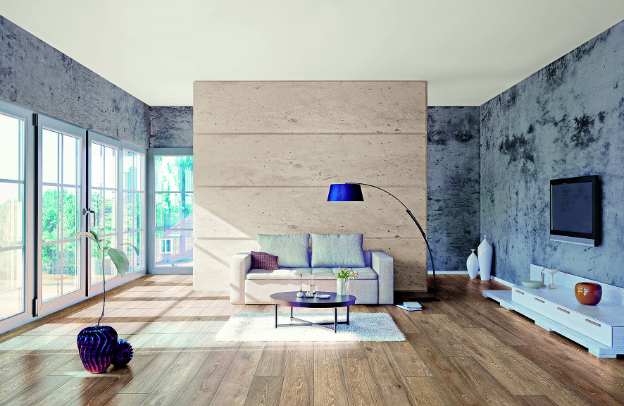 KRONOSWISS Grand Selection Oak Camel (CR 4194)

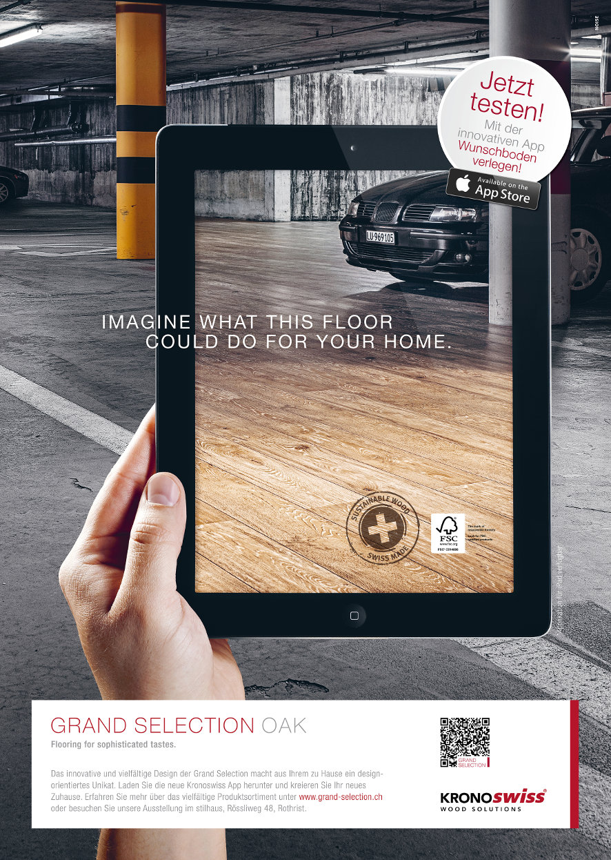 KRONOSWISS Grand Selection App

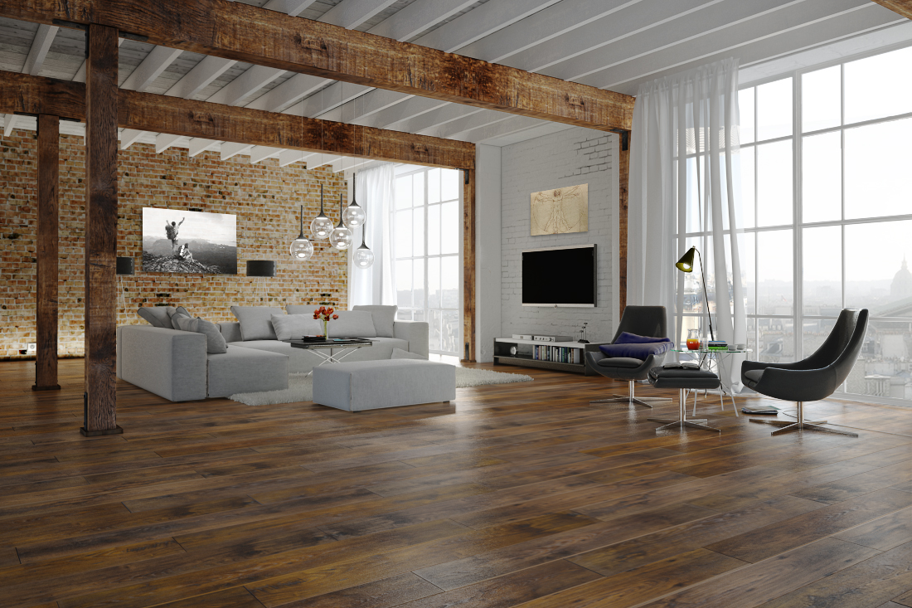 KRONOPOL Aurum Vision: Leonardo Oak (D 3347)

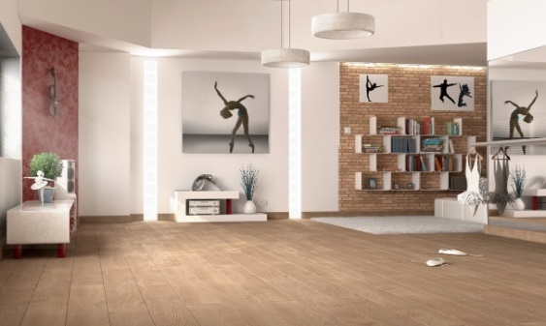 KRONOPOL Aurum Sensual: Salsa Oak (D 2026)

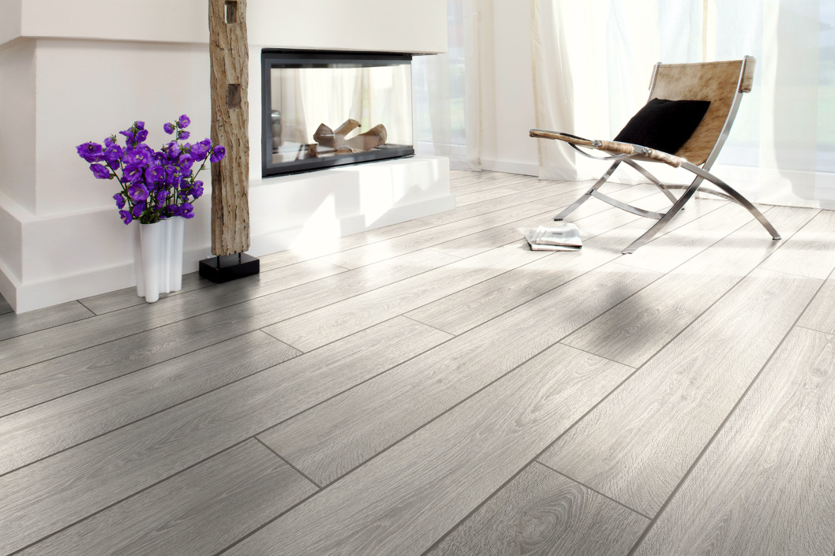 KRONOSTAR Synchro-Tec: Regular Oak (D 2800)

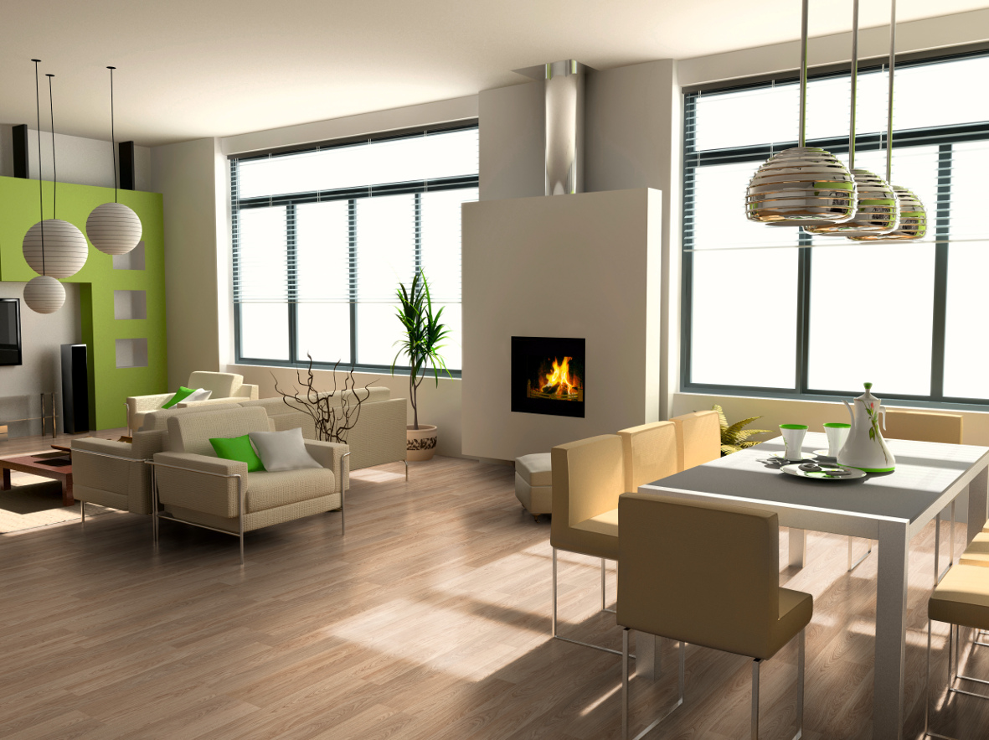 KRONOSTAR SymBio: Piemonte Oak (D 8149)

Über die SWISS KRONO GROUP
Hervorgegangen aus einem 1966 gegründeten Unternehmen in Menznau/Schweiz ist die SWISS KRONO GROUP heute eines der weltweit führenden Holzwerkstoff-Unternehmen mit mehr als 4.500 Mitarbeitern. Eigentümer und Mitarbeiter sind sich ihrer mehrfachen Verantwortung in punkto Wirtschaft, Qualität und Umwelt bewusst und produzieren mit langfristig wirtschaftlicher Herangehensweise moderne, umweltverträgliche Produkte aus dem nachwachsenden Rohstoff Holz. Die KRONO Holding AG sitzt in Luzern/Schweiz. www.krono.com
Pressekontakt  Ute Bachmann  Tel: +49 (0) 176 99938586  Fax: 03222 3350590  E-Mail: u.bachmann@werbeagentur-nowack.de | KRONO Holding AG  Haldenstrasse 12  CH-6006 Luzern  Schweiz  www.krono.com

Über die DOMOTEX
Vom 11. bis 14. Januar 2014 findet in Hannover die Weltleitmesse für Bodenbeläge DOMOTEX statt. Rund 1.400 Unternehmen aus 60 Ländern präsentieren ihre Produktneuheiten und Design-Highlights. Als Leitmesse der internationalen Bodenbelagsbranche setzt die DOMOTEX wichtige Akzente und zeigt die Einrichtungstrends von morgen auf. www.domotex.de

